25 ФЕВРАЛЯ 2021 ВЫ СМОЖЕТЕ СТАТЬ ЧАСТЬЮ УНИКАЛЬНОГО МЕРОПРИЯТИЯ ОТ ПРОЕКТА «ПЕРЕГОВОРНЫЕ ИГРЫ», КОТОРОЕ ПРОЙДЕТ В г. ЧЕБОКСАРЫ!

«ПОЛЕЗНЫЙ МАРАФОН» ОФЛАЙН В ЧЕБОКСАРАХ
«ПЕРЕГОВОРЩИК 2021»
- В рамках мероприятия соберутся практики риэлторского бизнеса: действующие успешные агенты по недвижимости, руководители известных компаний, бизнес-тренеры в данном сегменте деятельности. Также гостями и спикерами конференции станут профессионалы из смежных бизнес-сегментов.

- На МАРАФОНЕ вас ожидает «живая» программа, насыщенная практическими мастер-классами, игровыми тренингами. Выступления спикеров, задействованных в реальном бизнесе.
- Соревнования лучших переговорщиков. В рамках МАРАФОНА состоится ЧЕМПИОНАТ ПО ПЕРЕГОВОРНЫМ ИГРАМ 2021 по Чебоксарам и Республике Чувашия с участием команд от известных агентств недвижимости, заявившихся на соревнования.

- Победитель сможет принять участие в ФИНАЛЕ РОССИЙСКОГО ЧЕМПИОНАТА в декабре 2021 года.

- ТРЕНИНГ - ИГРА от Вячеслава Егорова и Вячеслава Горюнова позволит каждому желающему попробовать свои силы в одном из кейсов по переговорам.

ТОЛЬКО ПРАКТИКА И НИКАКОЙ «ВОДЫ»!

- После обширной деловой программы состоится культурно-развлекательное мероприятие: «ПОСИДЕЛКИ ПЕРЕГОВОРЩИКОВ» в шикарном ресторане. Этот ужин станет своеобразной «вишенкой на торте».
Во время него вы сможете насладиться не только разнообразной кухней, но уникальной культурной программой, построенной на общении со спикерами, бизнес-тренерами и переговорщиками. Каждый из них расскажет вам историю своего успеха и ответит на провокационные вопросы ведущих. Вас ждет активный нетворкинг и заведение деловых контактов.

- Место проведения: Чебоксары, Московский Проспект, д.38. к.3, здание «Семи Холмов», 3 этаж, «Ванильное Небо».

- Предварительные заявки принимаются по телефонам: 8(8352)36-11-13 Крис; +7-967-791-40-01 Игорь; +7-927-667-26-04 Надежда; +7-966-260-30-90 Вячеслав (можно писать в WhatsApp, Telegram, Viber).
ВНИМАНИЕ: КОЛИЧЕСТВО МЕСТ ОРГАНИЧЕНО!

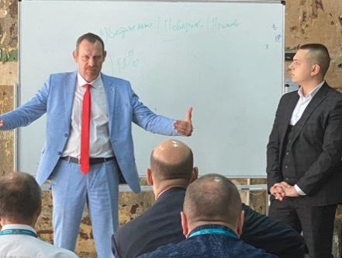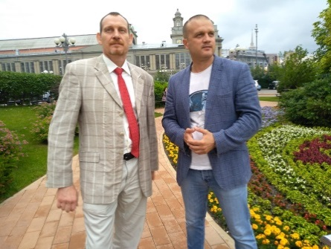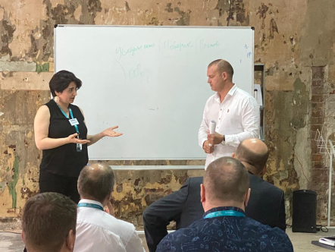
Деловая программа

9.00 – 9.30. Регистрация участников.
9.30 – 09.45. Приветствие от авторов Проекта «Переговорные игры» Вячеслава Егорова и Вячеслава Горюнова
9.45 – 10.45. Лебедева Светлана, руководитель агентства недвижимости, играющий тренер, один из лучших продавцов ипотеки.
10.45 – 11.45. Вячеслав Егоров, руководитель компании «Авангард-Риэлт» г. Казань, соавтор Проекта, автор книг о переговорах и бизнесе. «Шесть правил эффективных переговоров»
11.45 – 13.00. Александр Шарахов, руководитель компании «Фэмили кэпитал», предприниматель.
13.00 – 13.30. Кофе-пауза.
13.30 – 14.30. Вячеслав Горюнов, соавтор Проекта, руководитель компании «МИРАН» в Омске и Сочи. «Переговоры&Продажи. Успешным быть (не) просто».
14.30 – 18.30. ЧЕМПИОНАТ ПО ПЕРЕГОВОРНЫМ ИГРАМ. ОТБОРОЧНЫЙ ТУР ПО ЧЕБОКСАРАМ И РЕСПУБЛИКЕ ЧУВАШИЯ.
18.30 – 19.00. Вручение подарков и призов победителям соревнований. Фотосессия.
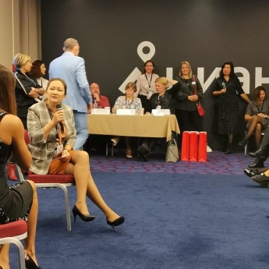
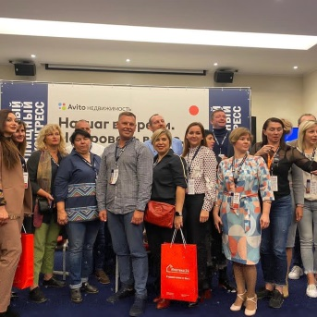
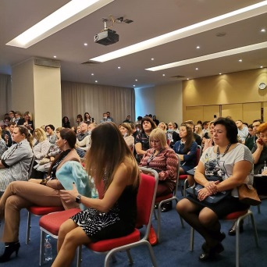
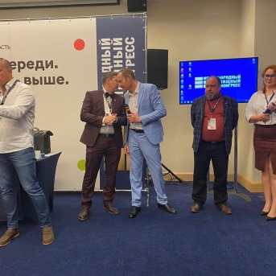

Развлекательная часть
19.00 – 23.00. «Посиделки переговорщиков». Ужин в ресторане. Уникальная программа в формате «Веселый нетворкинг». Награждения. Вручение подарков.
Эта часть мероприятия несет в себе массу полезного контента в неформальном общении с людьми, которых редко встретишь в одном месте!
***** количество мест на ужине ограничено!
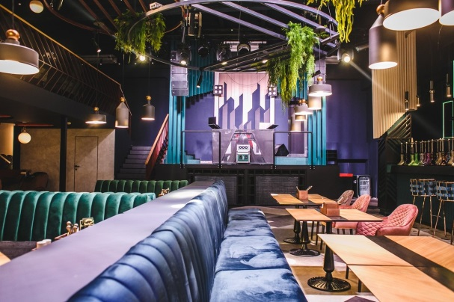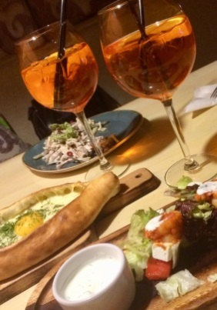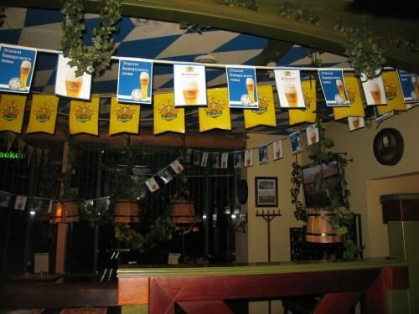

СТОИМОСТЬ УЧАСТИЯ В МЕРОПРИЯТИЯХ
Участник деловой программы с 9.30 до 19.00.
- Пакет участия: участие в программе в качестве слушателя, три кофе-брейка, папка с раздаточным материалом, бейдж, диплом участника.
- Стоимость: 1800 рублей (при регистрации и оплате до 19.02.2021).
- При оплате после указанной даты – 2500 рублей.
Скидки:
- Участие от 5 человек от одной компании – скидка 20 %.

Участие в «Переговорных посиделках» (ужин, развлекательная программа) с 19.00 до 23.00.
- Пакет участия: Участие в «Переговорных посиделках». Ужин в ресторане, развлекательная программа, общение со спикерами.
- Стоимость: 5000 рублей.

VIP – билет на мероприятие.
Пакет участия:
- Участие в деловой программе в качестве слушателя, три кофе-брейка, папка с раздаточным материалом, бейдж, диплом участника, видеосъемка всех мероприятий, места в первых рядах на деловой программе.
- Участие в «Переговорных посиделках». Ужин в ресторане, развлекательная программа, общение со спикерами.
- Посещение VIP – комнаты в процессе мероприятия
- Стоимость: 8000 рублей.

НАШИ КОНТАКТЫ:

8(8352) 36-11-13 (Крис)

+7-967-791-40-01 (Игорь) – WhatsApp, Telegram, Viber

ig.illarionov@gmail.com

https://www.sistemapi.com/

